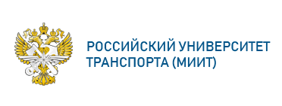

**МИНИСТЕРСТВО ТРАНСПОРТА РОССИЙСКОЙ ФЕДЕРАЦИИ**

ФЕДЕРАЛЬНОЕ ГОСУДАРСТВЕННОЕ АВТОНОМНОЕ ОБРАЗОВАТЕЛЬНОЕ

УЧРЕЖДЕНИЕ ВЫСШЕГО ОБРАЗОВАНИЯ

**«РОССИЙСКИЙ УНИВЕРСИТЕТ ТРАНСПОРТА»**

**(РУТ (МИИТ)**

**ИНСТИТУТ ТРАНСПОРТНОЙ ТЕХНИКИ И СИСТЕМ УПРАВЛЕНИЯ**

**Лабораторная работа №2**

**по дисциплине** «**Методы программирования**»

«Конструктор ГПИ. Фигуры»

**Выполнил:** ст. гр. ТКИ-342

Никулин Д.В.

Ситало Р.В.

**Проверил:** доцент,к.т.н.

Сафронов А.И.

**Москва – 2024 г**

Оглавление

Цель работы 3

Формулировка задачи 3

Индивидуальная задача 4

Диаграммы классов, входящих в состав решения 5

Сеть Петри 6

Полная сеть Петри 6

Краткая сеть Петри 7

Скриншоты работы программы 9

Код программы 11

Начальная форма 11

Форма Help 12

Форма Paint 13

Вывод 17

# Цель работы

«Закрепить навыки разработки визуального пользовательского интерфейса, освоить работу с текстовыми файлами и кодировкой в среде *Microsoft* *Visual Studio*, научиться реализовывать настройку множественных состояний объектов посредством управления компонентами со внутренней индексацией».

# Формулировка задачи

«В интегрированной среде разработки *Microsoft* *Visual Studio* разработать программу в режиме *Windows Forms Application* на языке *Visual C#*, представляющую собой экранную форму, содержащую главное меню, позволяющее:

1. Начать работу с приложением.
2. Прервать работу приложения.
3. Предоставить пользователю справочную информацию о работе с приложением.

Сама программа должна реализовывать вывод в графический элемент управления (например, *PictureBox*) главной экранной формы плоскостную геометрическую фигуру, выбираемую пользователем из списка (вид списка * задаётся вариантом индивидуального задания). Список должен обязательно содержать следующие пункты:

1. «Квадрат»,
2. «Прямоугольный треугольник»,
3. «Эллипс»,
4. «Равнобедренный треугольник»,
5. «Круг»,
6. «Равносторонний треугольник»,
7. «Окружность»,
8. «Ромб»,
9. «Трапеция»,
10. «Параллелограмм»,
11. «Прямоугольник».

## Индивидуальная задача

Полупрозрачность дочерней экранной формы; выбор фигуры реализован с помощью комбинированного списка; дополнительная фигура – правильный шестиугольник.

# Диаграммы классов, входящих в состав решения

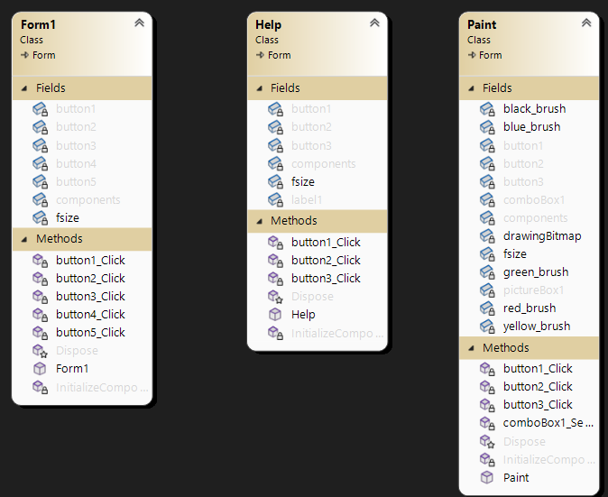

Рисунок 1 – Диаграмма классов

# Сеть Петри

## Полная сеть Петри

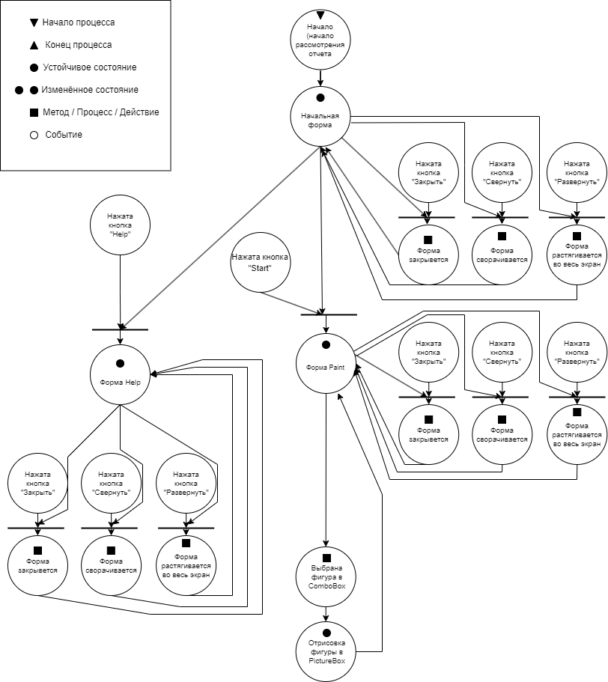

Рисунок 2 – Полная сеть Петри

## Краткая сеть Петри

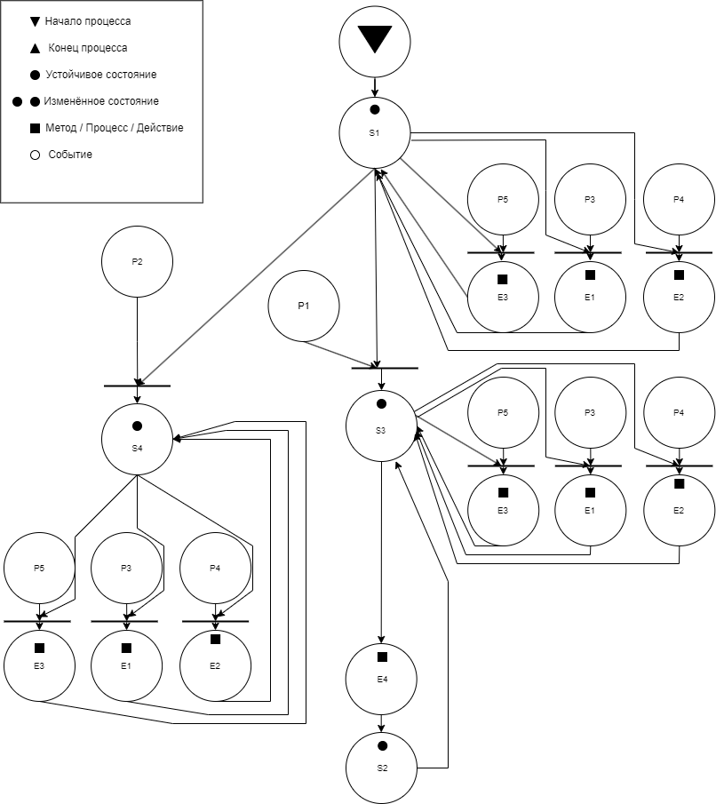

Рисунок 3 – Краткая сеть Петри

**Описание:**

*–*состояния (states):

s1 – Начальная форма

s2 – Отрисована фигура

s3 – Форма Paint

s4 – форма Help

*–* действия (effects):

e1 *–* Пользователь нажимает кнопку “Свернуть”

e2 *–* Пользователь нажимает кнопку “Развернуть”

e3 *–* Пользователь нажимает кнопку “Закрыть”

e4 *–* Пользователь выбирает фигуру в ComboBox

*–* события (prompts):

p1 *–* кнопка “Start”

p2 *–* кнопка “Help”

p3 *–* Кнопка “Свернуть”

p4 *–* Кнопка “Развернуть”

p5 *–* Кнопка “Закрыть”

# Скриншоты работы программы

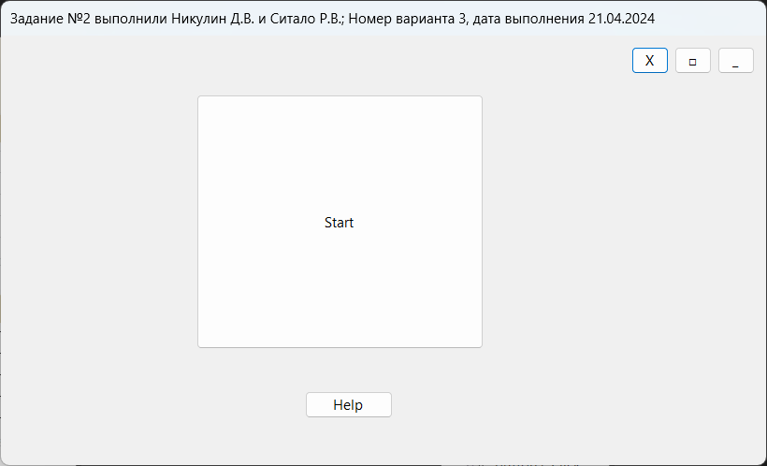

Рисунок 4 – Начальная форма

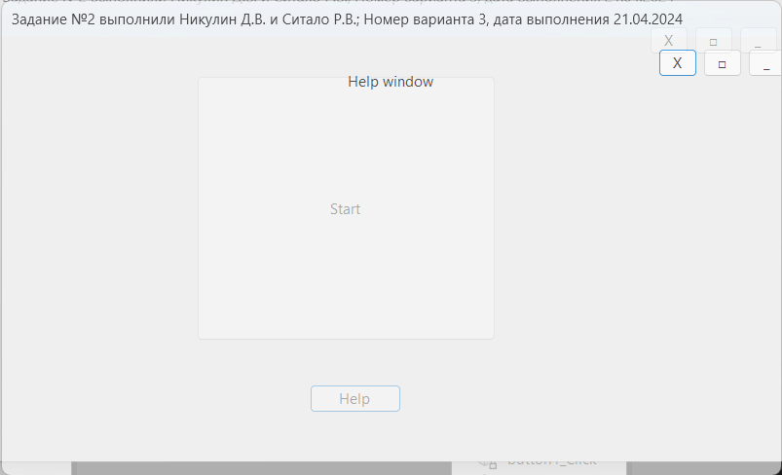

Рисунок 5 – Форма Help

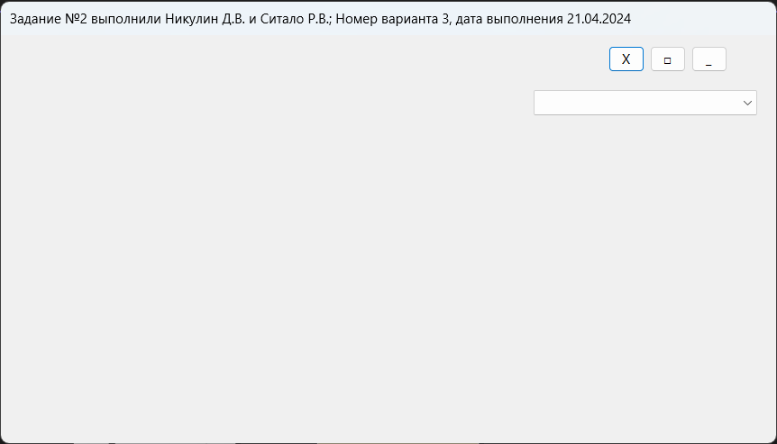

Рисунок 6 – Форма Paint

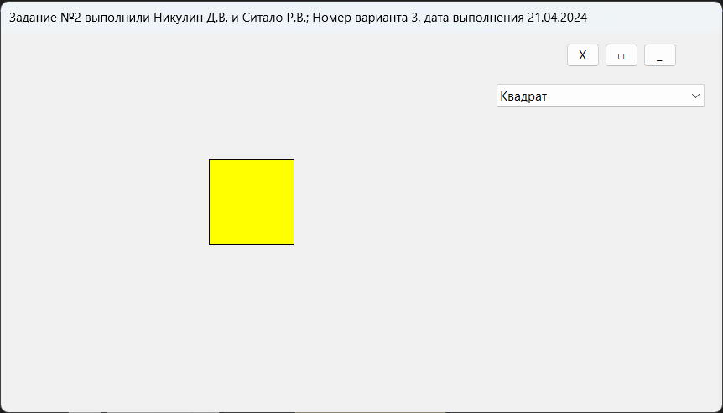

Рисунок 7 – Рисовка квадрата

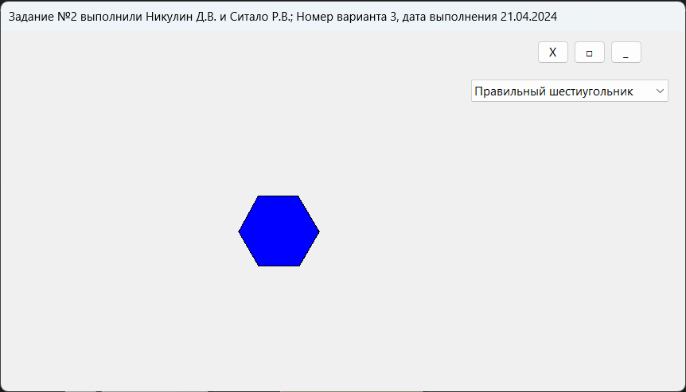

Рисунок 8 – Рисовка правильного шестиугольника

# Код программы

## Начальная форма

using System.Windows.Forms;

namespace WinFormsApp1

{

public partial class Form1 : Form

{

bool fsize = true;

public Form1()

{

InitializeComponent();

this.Text = "Задание №2 выполнили Никулин Д.В. и Ситало Р.В.; Номер варианта 3, дата выполнения 21.04.2024";

this.ControlBox = false;

}

private void button1_Click(object sender, EventArgs e)

{

this.Close();

}

private void button2_Click(object sender, EventArgs e)

{

if (fsize)

{

this.TopMost = true;

this.WindowState = FormWindowState.Maximized;

fsize = false;

}

else

{

this.TopMost = true;

this.WindowState = FormWindowState.Normal;

fsize = true;

}

}

private void button3_Click(object sender, EventArgs e)

{

this.WindowState = FormWindowState.Minimized;

}

private void button4_Click(object sender, EventArgs e)

{

Paint form2 = new Paint();

this.Hide();

form2.Show();

}

private void button5_Click(object sender, EventArgs e)

{

Help form3 = new Help();

form3.Show();

}

}

}

## Форма Help

using System;

using System.Collections.Generic;

using System.ComponentModel;

using System.Data;

using System.Drawing;

using System.Linq;

using System.Text;

using System.Threading.Tasks;

using System.Windows.Forms;

namespace WinFormsApp1

{

public partial class Help : Form

{

bool fsize = true;

public Help()

{

InitializeComponent();

this.Opacity = 0.7;

this.Text = "Задание №2 выполнили Никулин Д.В. и Ситало Р.В.; Номер варианта 3, дата выполнения 21.04.2024";

this.ControlBox = false;

}

private void button1_Click(object sender, EventArgs e)

{

this.Close();

}

private void button2_Click(object sender, EventArgs e)

{

if (fsize)

{

this.TopMost = true;

this.WindowState = FormWindowState.Maximized;

fsize = false;

}

else

{

this.TopMost = true;

this.WindowState = FormWindowState.Normal;

fsize = true;

}

}

private void button3_Click(object sender, EventArgs e)

{

this.WindowState = FormWindowState.Minimized;

}

}

}

## Форма Paint

using System;

using System.Collections.Generic;

using System.ComponentModel;

using System.Data;

using System.Drawing;

using System.Linq;

using System.Text;

using System.Threading.Tasks;

using System.Windows.Forms;

namespace WinFormsApp1

{

public partial class Paint : Form

{

bool fsize = true;

private Bitmap drawingBitmap;

Brush yellow_brush = new SolidBrush(Color.Yellow);

Brush red_brush = new SolidBrush(Color.Red);

Brush black_brush = new SolidBrush(Color.Black);

Brush green_brush = new SolidBrush(Color.Green);

Brush blue_brush = new SolidBrush(Color.Blue);

public Paint()

{

InitializeComponent();

this.Text = "Задание №2 выполнили Никулин Д.В. и Ситало Р.В.; Номер варианта 3, дата выполнения 21.04.2024";

drawingBitmap = new Bitmap(pictureBox1.Width, pictureBox1.Height);

this.ControlBox = false;

}

private void button1_Click(object sender, EventArgs e)

{

this.Close();

}

private void button2_Click(object sender, EventArgs e)

{

if (fsize)

{

this.TopMost = true;

this.WindowState = FormWindowState.Maximized;

fsize = false;

}

else

{

this.TopMost = true;

this.WindowState = FormWindowState.Normal;

fsize = true;

}

}

private void button3_Click(object sender, EventArgs e)

{

this.WindowState = FormWindowState.Minimized;

}

private void comboBox1_SelectedIndexChanged(object sender, EventArgs e)

{

drawingBitmap = new Bitmap(pictureBox1.Width, pictureBox1.Height);

string selectedFigure = comboBox1.SelectedItem.ToString();

using (Graphics g = Graphics.FromImage(drawingBitmap))

{

Pen pen = new Pen(Color.Black, 2);

switch (selectedFigure)

{

case "Эллипс":

g.DrawEllipse(pen, 50, 50, 100, 70);

g.FillEllipse(green_brush, 50, 50, 100, 70);

break;

case "Прямоугольный треугольник":

Point[] rt_points = { new Point(50, 50), new Point(150, 50), new Point(50, 150), new Point(50, 50) };

g.DrawLines(pen, rt_points);

g.FillPolygon(blue_brush, rt_points);

break;

case "Правильный шестиугольник":

int hexagon_centerX = 150;

int hexagon_centerY = 150;

int hexagon_radius = 50;

int hexagon_sides = 6;

Point[] hexagonPoints = new Point[hexagon_sides];

for (int i = 0; i < hexagon_sides; i++)

{

double angle = 2 * Math.PI / hexagon_sides * i;

int x = (int)(hexagon_centerX + hexagon_radius * Math.Cos(angle));

int y = (int)(hexagon_centerY + hexagon_radius * Math.Sin(angle));

hexagonPoints[i] = new Point(x, y);

}

g.DrawPolygon(pen, hexagonPoints);

g.FillPolygon(blue_brush, hexagonPoints);

break;

case "Квадрат":

g.DrawRectangle(pen, 50, 50, 100, 100);

g.FillRectangle(yellow_brush, 50, 50, 100, 100);

break;

case "Прямоугольник":

g.DrawRectangle(pen, 50, 50, 150, 100);

g.FillRectangle(black_brush, 50, 50, 150, 100);

break;

case "Равносторонний треугольник":

Point top = new Point(150, 50);

Point bottomLeft = new Point(50, 150);

Point bottomRight = new Point(250, 150);

g.DrawLine(pen, top, bottomLeft);

g.DrawLine(pen, bottomLeft, bottomRight);

g.DrawLine(pen, bottomRight, top);

Point[] trianglePoints = { top, bottomLeft, bottomRight };

g.FillPolygon(red_brush, trianglePoints);

break;

case "Трапеция":

Point[] Trapezium = new Point[]

{

new Point(50, 100),

new Point(150, 100),

new Point(200, 200),

new Point(0, 200)

};

g.DrawPolygon(pen, Trapezium);

g.FillPolygon(yellow_brush, Trapezium);

break;

case "Окружность":

int centerX = 150;

int centerY = 150;

int radius = 50;

int diameter = radius * 2;

int topLeftX = centerX - radius;

int topLeftY = centerY - radius;

g.DrawEllipse(pen, topLeftX, topLeftY, diameter, diameter);

break;

case "Ромб":

Point[] rhombusPoints = new Point[]

{

new Point(150, 50),

new Point(250, 150),

new Point(150, 250),

new Point(50, 150)

};

g.DrawPolygon(pen, rhombusPoints);

g.FillPolygon(black_brush, rhombusPoints);

break;

case "Равнобедренный треугольник":

Point[] isoscelesTrianglePoints = new Point[]

{

new Point(150, 50),

new Point(100, 150),

new Point(200, 150)

};

g.DrawPolygon(pen, isoscelesTrianglePoints);

g.FillPolygon(yellow_brush, isoscelesTrianglePoints);

break;

case "Параллелограмм":

Point[] parallelogramPoints = new Point[]

{

new Point(50, 50),

new Point(300, 50),

new Point(250, 150),

new Point(0, 150)

};

g.DrawPolygon(pen, parallelogramPoints);

g.FillPolygon(red_brush, parallelogramPoints);

break;

case "Круг":

int x_round = 50;

int y_round = 50;

int diameter2 = 100;

g.DrawEllipse(pen, x_round, y_round, diameter2, diameter2);

g.FillEllipse(black_brush, x_round, y_round, diameter2, diameter2);

break;

}

}

pictureBox1.Image = drawingBitmap;

}

}

}

# Вывод

Программа реализованная в интегрированной среде разработки Microsoft Visual Studio на языке Visual C#, представляет собой пример создания программы в режиме Windows Forms Application. Содержит главное меню, которое позволяет пользователю начать работу с приложением, прервать его выполнение или получить справочную информацию.

Основной функционал программы заключается в выводе графических элементов управления на главную экранную форму. Пользователь имеет возможность выбирать плоские геометрические фигуры из списка, представленного в комбинированном списке. Список фигур включает в себя такие элементы, как квадрат, прямоугольный треугольник, эллипс, равнобедренный треугольник, круг, равносторонний треугольник, окружность, ромб, трапеция, параллелограмм и прямоугольник. Кроме того, в практической работе реализована дополнительная фигура - правильный шестиугольник.

Таким образом, разработанная программа представляет собой пример реализации графического приложения с использованием различных элементов управления и функций Visual Studio, обеспечивая пользователю удобный интерфейс для работы с геометрическими фигурами.